Kopiark nr 219

Mine grundfølelser - kopiark
”Mine grundfølelser - kopiark” bruges sammen med instruktionsarket ”Mine grundfølelser”.
Det indgår i som Xtra materiale til temaforløbet: Genkend og udtryk følelser.
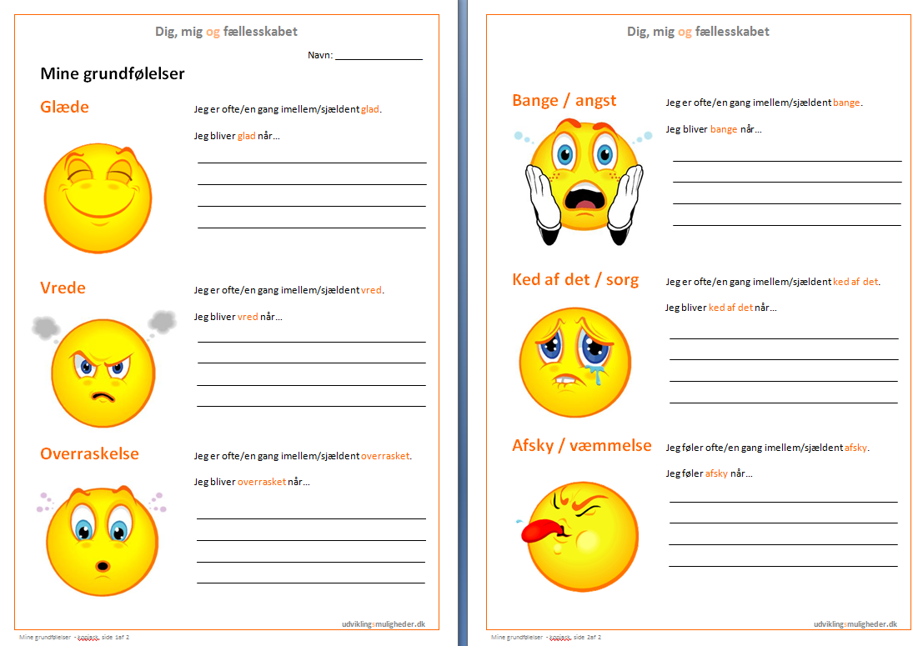http://www.udviklingsmuligheder.dk/filerdownload/219_Mine_grundfølelser_-_kopiark.pdf

